绝密★启用前
2017年普通高等学校招生全国统一考试（江苏卷）
生物
注意事项
考生在答题前请认真阅读本注意事项及各题答题要求
1．本试卷共10页，包含选择题（第1题~第25题，共25题）、非选择题（第26题~第33题，共8题）两部分。本卷满分为120分，考试时间为100分钟。考试结束后，请将本试卷和答题卡一并交回。
2．答题前，请务必将自己的姓名、准考证号用0.5毫米黑色墨水的签字笔填写在试卷及答题卡的规定位置。
3．请认真核对监考员在答题卡上所粘贴的条形码上的姓名、准考证号与本人是否相符。
4．作答选择题，必须用2B铅笔将答题卡上对应选项的方框涂满、涂黑；如需改动，请用橡皮擦干净后，再选涂其他答案。作答非选择题，必须用0.5毫米黑色墨水的签字笔在答题卡上的指定位置作答，在其他位置作答一律无效。
5．如需作图，须用2B铅笔绘、写清楚，线条、符号等须加黑、加粗。
一、单项选择题：本部分包括20题，每题2分，共计40分。每题只有一个选项最符合题意。
1．下列关于糖类化合物的叙述，正确的是
A．葡萄糖、果糖、半乳糖都是还原糖，但元素组成不同
B．淀粉、糖原、纤维素都是由葡萄糖聚合而成的多糖
C．蔗糖、麦芽糖、乳糖都可与斐林试剂反应生成砖红色沉淀
D．蔗糖是淀粉的水解产物之一，麦芽糖是纤维素的水解产物之一
2．下列关于探索DNA 是遗传物质的实验，叙述正确的是
A．格里菲思实验证明DNA 可以改变生物体的遗传性状
B．艾弗里实验证明从S 型肺炎双球菌中提取的DNA 可以使小鼠死亡
C．赫尔希和蔡斯实验中离心后细菌主要存在于沉淀中
D．赫尔希和蔡斯实验中细菌裂解后得到的噬菌体都带有32P 标记
3．下列关于肽和蛋白质的叙述，正确的是
A．琢鄄鹅膏蕈碱是一种环状八肽，分子中含有8 个肽键
B．蛋白质是由2 条或2 条以上多肽链构成的
C．蛋白质变性是由于肽键的断裂造成的
D．变性蛋白质不能与双缩脲试剂发生反应
4．下列关于用显微镜观察细胞的实验，叙述正确的是
A．转换物镜时应该手握物镜小心缓慢转动
B．以洋葱鳞片叶内表皮为材料不能观察到质壁分离
C．苏丹芋染色后的花生子叶细胞中可观察到橘黄色颗粒
D．在新鲜黑藻小叶装片中可进行叶绿体形态观察和计数
5．某小组开展酵母菌培养实验，下图是摇瓶培养中酵母种群变化曲线。下列相关叙述正确的是
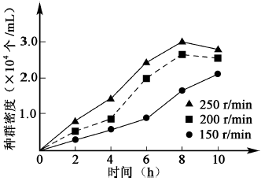
A．培养初期，酵母因种内竞争强而生长缓慢
B．转速150 r/min 时，预测种群增长曲线呈“S冶型
C．该实验中酵母计数应采用稀释涂布平板法
D．培养后期，酵母的呼吸场所由胞外转为胞内
6．下列关于人类遗传病的叙述，正确的是
A．遗传病是指基因结构改变而引发的疾病
B．具有先天性和家族性特点的疾病都是遗传病
C．杂合子筛查对预防各类遗传病具有重要意义
D．遗传病再发风险率估算需要确定遗传病类型
7．下列关于生物进化的叙述，错误踿踿的是www.gaosan.com
A．某物种仅存一个种群，该种群中每个个体均含有这个物种的全部基因
B．虽然亚洲与澳洲之间存在地理隔离，但两洲人之间并没有生殖隔离
C．无论是自然选择还是人工选择作用，都能使种群基因频率发生定向改变
D．古老地层中都是简单生物的化石，而新近地层中含有复杂生物的化石
8．下图为突触结构示意图，下列相关叙述正确的是
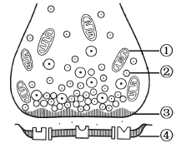
A．结构①为神经递质与受体结合提供能量
B．当兴奋传导到③时，膜电位由内正外负变为内负外正
C．递质经②的转运和③的主动运输释放至突触间隙
D．结构④膜电位的变化与其选择透过性密切相关
9．江苏省徐州市多年来围绕“一城青山半城湖冶理念，实施了一系列生态建设工程，生态效应逐渐显现。下列有关该生态工程的分析评价不合理的是
A．使物种多样性程度显著提高
B．使生物群落的组成更为复杂
C．使生态系统的类型更为多样
D．其主要目的是提高生物多样性的直接价值
10．下列关于“腐乳的制作冶实验，叙述正确的是
A．控制发酵温度的主要目的是腐乳调味
B．腐乳制作后期加入香辛料和料酒有防腐作用
C．毛霉的主要作用是分解脂肪和淀粉
D．成品腐乳表面的粘性物质主要由细菌产生
11．牛雄性胚胎中存在特异性H-Y 抗原，可在牛早期胚胎培养液中添加H-Y 单克隆抗体，筛选胚胎进行移植，以利用乳腺生物反应器进行生物制药。下列相关叙述正确的是
A．H-Y 单克隆抗体由骨髓瘤细胞分泌B．应选用原肠胚做雌雄鉴别
C．鉴别后的雄性胚胎可直接做胚胎移植D．用H-Y 抗原免疫母牛可获得相应抗体
12．固定化单宁酶应用于茶饮料加工，可消除其中的苦涩味。下列有关叙述正确的是
A．在单宁酶纯化时可采用透析法去除杂蛋白
B．化学结合法比吸附法对单宁酶活性影响更小
C．温度、pH 和重金属离子都可能影响固定化单宁酶活性
D．酶的高效性决定固定化单宁酶不会降解茶饮料中的有益成分
13．研究小组探究了萘乙酸（NAA）对某果树扦插枝条生根的影响，结果如下图。下列相关叙述正确的是
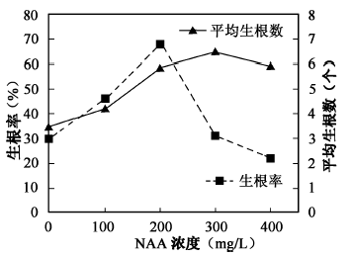
A．自变量是NAA，因变量是平均生根数
B．不同浓度的NAA 均提高了插条生根率
C．生产上应优选320 mg/ L NAA 处理插条
D．400 mg/ L NAA 具有增加生根数的效应
14．下列关于小鼠体外受精及胚胎发育的叙述，错误的是
A．精子在获能液中于37益、5% CO2 条件下培养的目的是使精子获能
B．小鼠在特定光控周期条件下饲养，注射相关激素有促进超数排卵的作用
C．分割的胚胎细胞有相同的遗传物质，因此发育成的个体没有形态学差异
D．注射到囊胚腔中的胚胎干细胞可以参与个体器官的发育
15．下列关于人体内环境与稳态的叙述，正确的是
A．浆细胞能够特异性识别抗原
B．饥饿时，血液流经肝脏后血糖浓度会升高
C．寒冷环境下机体通过各种途径减少散热，使散热量低于炎热环境
D．肾小管细胞和下丘脑神经分泌细胞能够选择性表达抗利尿激素受体基因
16．假如下图是某生物体（2n =4）正常的细胞分裂示意图，下列有关叙述错误的是
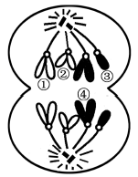
A．该细胞处于减数第二次分裂后期
B．若染色体①有基因A，则④有基因A或a
C．若图中的②表示X染色体，则③表示Y染色体
D．该细胞产生的子细胞中有2 对同源染色体
17．为了探究一种新型碱性纤维素酶的去污效能，研究性学习小组进行了相关实验，结果如下图。由图中实验结果能直接得出的结论是
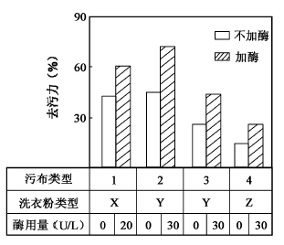
A．碱性纤维素酶对污布类型2 的去污力最强
B．不同类型洗衣粉影响碱性纤维素酶的去污力
C．碱性纤维素酶对污布类型2、3 的去污力不同
D．加大酶用量可以显著提高洗衣粉的去污力
18．下列关于人体细胞分化、衰老、凋亡与癌变的叙述，错误的是
A．细胞分裂能力随细胞分化程度的提高而减弱
B．衰老细胞中各种酶的活性显著降低
C．细胞凋亡有助于机体维持自身的稳定
D． 癌细胞无接触抑制特征
19．一株同源四倍体玉米的基因型为Aaaa，其异常联会形成的部分配子也可受精形成子代。下列相关叙述正确的是
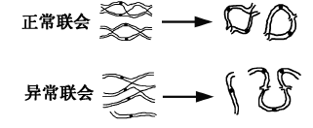
A．上图表示的过程发生在减数第一次分裂后期
B．自交后代会出现染色体数目变异的个体
C．该玉米单穗上的籽粒基因型相同
D．该植株花药培养加倍后的个体均为纯合子
20．下列关于“酵母细胞的固定化技术冶实验的叙述，正确的是
A．活化酵母时，将适量干酵母与蒸馏水混合并搅拌成糊状
B．配制CaCl2 溶液时，需要边小火加热边搅拌
C．将海藻酸钠溶液滴加到CaCl2 溶液时，凝胶珠成形后应即刻取出
D．海藻酸钠溶液浓度过高时凝胶珠呈白色，过低时凝胶珠易呈蝌蚪状
二、多项选择题：本部分包括5题，每题3分，共计15分。每题有不止一个选项符合题意。每题全选对者得3分，选对但不全的得1分，错选或不答的得0分。
21．下图为某细胞结构示意图。下列有关叙述正确的是
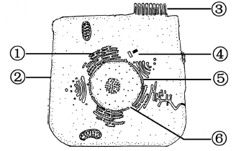
A．①②③属于生物膜系统
B．结构③能增大细胞膜的面积
C．⑤具有选择透过性，而⑥具有全透性
D．细胞膜不同部位的化学成分和功能有差异
22．下图为植物光合作用同化物蔗糖在不同细胞间运输、转化过程的示意图。下列相关叙述错误的是
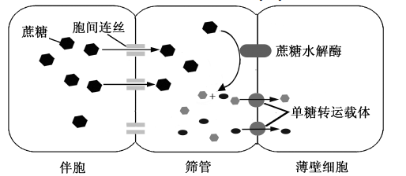
A．蔗糖的水解有利于蔗糖顺浓度梯度运输
B．单糖逆浓度梯度转运至薄壁细胞
C．ATP生成抑制剂会直接抑制图中蔗糖的运输
D．蔗糖可通过单糖转运载体转运至薄壁细胞
23．在体外用14C 标记半胱氨酸-tRNA 复合物中的半胱氨酸（Cys），得到*Cys-tRNACys，再用无机催化剂镍将其中的半胱氨酸还原成丙氨酸（Ala），得到*Ala-tRNACys（见下图，tRNA 不变）。如果该 *Ala-tRNACys参与翻译过程，那么下列说法正确的是
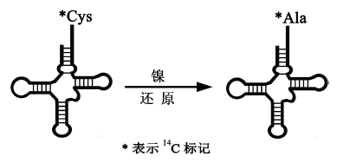
A．在一个mRNA 分子上可以同时合成多条被14C 标记的多肽链
B．反密码子与密码子的配对由tRNA 上结合的氨基酸决定
C．新合成的肽链中，原来Cys 的位置会被替换为14C 标记的Ala
D．新合成的肽链中，原来Ala 的位置会被替换为14C标记的Cys
24．下列关于种群、群落和生态系统的叙述，正确的是
A．调查草地某种蜘蛛种群密度时，要选择草多的地方，否则结果偏低
B．西双版纳热带雨林生态系统的自我调节能力强于三北防护林
C．一只猛禽追逐另一只抓握着鼠的猛禽，这两只猛禽属于捕食关系
D．一棵树上不同高度的喜鹊巢，不能反映动物群落的垂直结构
25．下图是探究果酒与果醋发酵的装置示意图。下列相关叙述正确的是
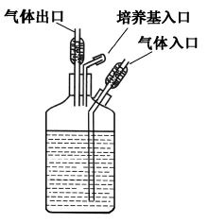
A．改变通入气体种类，可以研究呼吸作用类型对发酵的影响
B．果酒发酵中期通入氮气，酵母菌将从有氧呼吸转变为无氧呼吸
C．果醋的发酵周期与实验设定的温度密切相关
D．气体入口与气体出口可以交换使用
三、非选择题：本部分包括8题，共计65分。
26．（8 分）某地因采矿导致地表下沉，成为无法利用的荒地。为了改变这种状况，有关部门因地制宜，通过引水等措施，将该地改造成湿地生态公园，一些生物陆续迁入，并逐渐形成相对稳定的生物群落。下图是该公园生态系统食物网的一部分，请回答下列问题：
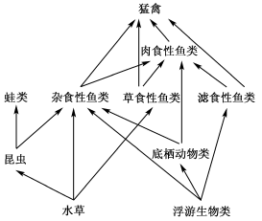
（1）该公园生物群落的变化属于_______________演替。
（2）图中昆虫与杂食性鱼类之间的种间关系有_______________。
（3）在黑斑蛙的繁殖季节，雄蛙通过叫声这种_______________信息求偶;雌蛙通常在近岸水深10~30 cm的草丛间产卵，可采用_______________法了解该蛙卵块的密度。
（4）因该水域有些渗漏，补水时曾不慎引入含除草剂的水，导致一些水草死亡。水草腐烂后，图中所示的生物类群中最先快速增殖的是_______________。
（5）图中既含有初级消费者，又含有次级消费者的生物类群有_______________。若蛙类与猛禽之间还存在1个营养级，请写出该营养级中2类不同纲的生物: _______________。
27．（8 分）研究人员在柑橘中发现一棵具有明显早熟特性的变异株，决定以此为基础培育早熟
柑橘新品种。 请回答下列问题:
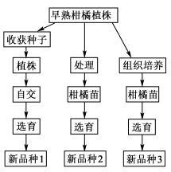
（1）要判断该变异株的育种价值，首先要确定它的_______________物质是否发生了变化。
（2）在选择育种方法时，需要判断该变异株的变异类型。如果变异株是个别基因的突变体，则可采用育种方法①，使早熟基因逐渐_______________，培育成新品种1。为了加快这一进程，还可以采集变异株的_______________进行处理，获得高度纯合的后代，选育成新品种2，这种方法称为_______________育种。
（3）如果该早熟植株属于染色体组变异株，可以推测该变异株减数分裂中染色体有多种联会方式，由此造成不规则的_______________，产生染色体数目不等、生活力很低的______________，因而得不到足量的种子。即使得到少量后代，早熟性状也很难稳定遗传。这种情况下，可考虑选择育种方法③，其不足之处是需要不断制备_______________，成本较高。
（4）新品种1与新品种3均具有早熟性状，但其他性状有差异，这是因为新品种1选育过程中基因发生了多次_______________，产生的多种基因型中只有一部分在选育过程中保留下来。
28．（8 分）图1、图2分别表示1 000 m 持续全速游泳对女子运动员不同生理期雌二醇（一种雌激素）、胰岛素水平的影响。请据图回答下列问题：
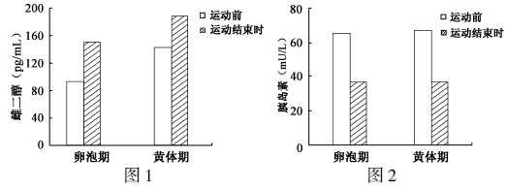
（1）雌二醇属于_____________类化合物。
（2）1 000 m 持续全速游泳会使女子运动员雌二醇激素水平_____________。
（3）由图中检测结果可推测，影响雌二醇激素水平的因素有_____________。
（4）1 000 m持续全速游泳影响女子运动员胰岛素水平，合理的解释有_____________（填下列字母）。
a．胰岛B细胞分泌活动受到抑制 b．收缩肌群对胰岛素的利用量增加
c．胰岛素为运动提供能量 d．血糖浓度升高导致胰岛素分泌量减少
（5）1 000 m持续全速游泳影响女子运动员胰岛素水平，有利于肝糖原分解和_____________，以保持血糖浓度的相对稳定。www.gaosan.com
（6）葡萄糖转运载体（GLUT）有多个成员，其中对胰岛素敏感的GLUT4。
①GLUT1~3几乎分布于全身所有组织细胞，它们的生理功能不受胰岛素的影响，其生理意义在于_____________，以保证细胞生命活动的基本能量需要。
②据图3分析，当胰岛素与蛋白M结合之后， 经过细胞内信号转导，引起_____________的融合，从而提高了细胞对葡萄糖的转运能力。
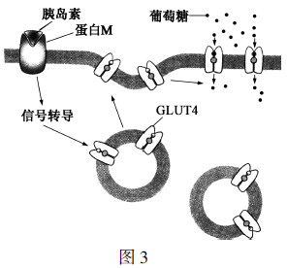
③结合图3分析，下列因素中可能会引发糖尿病的有_____________ （填下列字母）。
a．体内产生蛋白M 抗体
b．体内产生胰岛素抗体
c．信号转导蛋白缺失
d．胰高血糖素与其受体结合发生障碍
29．（9 分）科研人员对猕猴桃果肉的光合色素、光合放氧特性进行了系列研究。图1为光合放氧测定装置示意图，图2为不同光照条件下果肉随时间变化的光合放氧曲线。请回答下列问题：
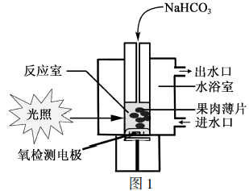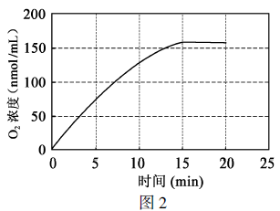
（1）取果肉薄片放入含乙醇的试管，并加入适量_____________，以防止叶绿素降解。长时间浸泡在乙醇中的果肉薄片会变成白色，原因是_____________。
（2）图1中影响光合放氧速率的因素有_____________。氧电极可以检测反应液中氧气的浓度，测定前应排除反应液中_____________的干扰。
（3）图1在反应室中加入NaHCO3 的主要作用是_____________。若提高反应液中NaHCO3 浓度，果肉放氧速率的变化是_____________ （填“增大”、“减小”、“增大后稳定”或“稳定后减小”）。
（4）图2中不同时间段曲线的斜率代表光合放氧的速率，对15 ~20 min 曲线的斜率几乎不变的合理解释是_____________;若在20 min 后停止光照，则短时间内叶绿体中含量减少的物质有_____________ （填序号:①C5 ②ATP ③[H] ④C3 ），可推测20 ~25 min 曲线的斜率为_____________ （填“正值”、“负值”或“零”）。
30．（8 分）某研究小组以同一品种芹菜根尖和花粉母细胞为材料，开展芹菜染色体核型分析实验。图1、图2是从两种材料的30个显微图像中选出的两个典型图像。请回答下列问题：
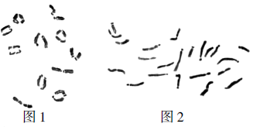
（1）将剪取的芹菜幼根置于2 mmol/L的8-羟基喹啉溶液中处理，以提高根尖细胞中有丝分裂的_____________期细胞的比例，便于染色体观察、计数。
（2）实验中用纤维素酶和果胶酶混合液分别处理根尖、花粉母细胞，目的是___________。再用低浓度的KCl处理一段时间，使细胞适度膨胀，便于细胞内的_____________更好地分散，但处理时间不能过长，以防细胞_____________。
（3）图1是_____________细胞的染色体，判断的主要依据是_____________。
（4）分析根尖细胞染色体核型时，需将图像中的_____________进行人工配对;根据图1、图2能确定该品种细胞中未发生的变异类型有_____________ （填下列序号）。
①基因突变 ②单体 ③基因重组 ④三体
31．（7 分）苯酚及其衍生物广泛存在于工业废水中，对环境有严重危害。小明同学准备依据下图操作步骤，从处理废水的活性污泥中分离筛选酚降解高效菌株。请回答下列问题:
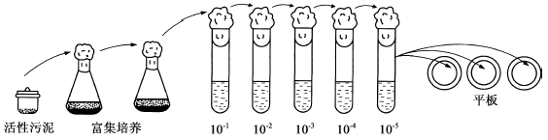
（1）酚降解菌富集培养基含有蛋白胨、K2HPO4、MgSO4、苯酚和水，其中可作为碳源的有_____________。
（2）将采集到的样品接种培养，苯酚用量应随转接次数增加而逐渐_____________。以达到富集酚降解菌的目的。若上图平板中菌落过于密集，应进一步_____________，以便于菌落计数与分离。制备平板培养基时除了需要水、营养物质外，还必须添加_____________。
（3）下图为连续划线法示意图，在图中_____________ （填图中序号）区域更易获得单菌落。

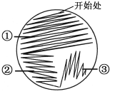
（4）采用比色测定法（使用苯酚显色剂）检测降解后的废水中苯酚残留量。先制作系列浓度梯度并进行显色反应，下表中1 ~5号比色管的苯酚浓度应分别为_____________。
管号 | 1 | 2 | 3 | 4 | 5 | 6
苯酚浓度（mg/ L） |  |  |  |  |  | 1
如果废水为50 mg/ L 苯酚溶液，降解后约有21%的苯酚残留，则需将残留液稀释_____________ （填序号：①5 ②10 ③20）倍后，再进行比色。
32．（9 分）人类某遗传病受一对基因（T、t）控制。3 个复等位基因IA 、IB 、i 控制ABO 血型，位于另一对染色体上。A 血型的基因型有IAIA 、IA i ，B 血型的基因型有IB IB、IB i，AB 血型的基因型为IAIB ，O 血型的基因型为i i。两个家系成员的性状表现如下图，Ⅱ-3 和Ⅱ-5 均为AB 血型， Ⅱ-4 和Ⅱ-6 均为O 血型。请回答下列问题:学&科网
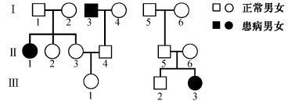
（1）该遗传病的遗传方式为_____________。Ⅱ-2 基因型为Tt 的概率为_____________。
（2）Ⅰ-5 个体有_____________种可能的血型。Ⅲ-1 为Tt且表现A 血型的概率为_____________。
（3）如果Ⅲ-1 与Ⅲ-2 婚配，则后代为O 血型、AB 血型的概率分别为_____________、_____________。
（4）若Ⅲ-1 与Ⅲ-2 生育一个正常女孩，可推测女孩为B 血型的概率为_____________。若该女孩真为B 血型，则携带致病基因的概率为_____________。
33．（8分）金属硫蛋白（MT）是一类广泛存在的金属结合蛋白，某研究小组计划通过多聚酶链式反应（PCR）扩增获得目的基因，构建转基因工程菌，用于重金属废水的净化处理。PCR扩增过程示意图如下，请回答下列问题：
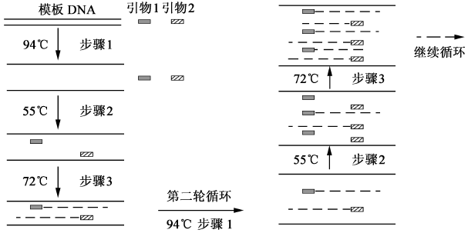
（1）从高表达MT 蛋白的生物组织中提取mRNA，通过______________获得______________用于PCR扩增。
（2）设计一对与MT基因两端序列互补配对的引物（引物1和引物2），为方便构建重组质粒，在引物中需要增加适当的______________位点。设计引物时需要避免引物之间形成______________，而造成引物自连。www.gaosan.com
（3）图中步骤1代表______________，步骤2代表退火，步骤3代表延伸，这三个步骤组成一轮循环。
（4）PCR扩增时，退火温度的设定是成败的关键。退火温度过高会破_________的碱基配对。退火温度的设定与引物长度、碱基组成有关，长度相同但____________的引物需要设定更高的退火温度。
（5）如果PCR反应得不到任何扩增产物，则可以采取的改进措施有___________（填序号：①升高退火温度②降低退火温度③重新设计引物）。
2017年普通高等学校招生全国统一考试（江苏卷）
生物试题参考答案
一、单项选择题：本部分包括20题，每题2分，共计40分。
1．B2．C3．A4．C5．B6．D7．A8．D9．D10．B
11．D12．C13．D14．C15．B16．A17．C18．B19．B20．A
二、多项选择题：本部分包括5 题，每题3 分，共计15 分。每题有不止一个选项符合题意。
21．BD22．BCD23．AC24．BD25． ABC
三、非选择题：本部分包括8 题，共计65 分。
26．（18分）
（1）次生
（2）捕食和竞争
（3）物理等距取样
（4）浮游生物类
（5）底栖动物类、杂食性鱼类、滤食性鱼类蛇类、肉食性鱼类、鼠类（任写其中两类）
27．（8分）
（1）遗传
（2）纯合花药单倍体
（3）染色体分离配子 组培苗
（4）重组
28．（8分）
（1）脂质（固醇）
（2）升高
（3）生理期、运动
（4）a、b
（5）脂肪等非糖物质转化为葡萄糖
（6）①维持细胞对葡萄糖的基础转运量②含GLUT4的囊泡与细胞膜③a、b、c
29．（9分）
（1）CaCO3光合色素溶解在乙醇中
（2）光照、温度、CO2（NaHCO3）浓度溶解氧
（3）提供CO2增大后稳定
（4）光合产氧量与呼吸耗氧量相等①②③负值
30．（8分）
（1）中
（2）去除细胞壁（使细胞分离）染色体吸水涨破
（3）花粉 母同源染色体 联会（4）同源染色体②④
31．（7分）
（1）蛋白胨、苯酚
（2）增加稀释 涂布凝固剂
（3）③
（4） 0、0．2、0．4、0．6、0．8③
32．（9分）
（1）染色体隐性2/3
（2）33/10
（3）1/4 1/8
（4）5/1613/27
33．（8分）
（1）逆转录cDNA
（2）限制性核酸内切酶碱基互补配对
（3）变性
（4）引物与模板GC含量高
（5）②③

